**해장 하러 갔다 술 먹게 되는 해장국 맛집**

<http://m.zdnet.co.kr/column_view.asp?artice_id=20180225155152#imadnews>

해장 하러 갔다 술 먹게 되는 해장국 맛집

“시원하고 얼큰한 맛에 속이 확~”

■ 50년 전통 자랑하는 용두동 '어머니대성집’

■ 24시간 푹 고아낸 사골 육수, 구기동 '장모님해장국’

■ 묵직하면서 깔끔한 국물, 용문동 '창성옥'

■날달걀을 넣어 먹는 제주식해장국, 용강동 '모이세해장국'

■ 개성 넘치는 진한국물 서울식해장국, 효창동 '한성옥'

**“시원하고 얼큰한 맛에 속이 확~”**

과음과 폭음을 한 다음 날, 타는 듯한 갈증, 깨질 듯 한 두통, 울렁거리는 속을 붙잡고 눈을 뜬다. 일명 술병이다.

​

이럴 때는 뜨끈뜨끈한 해장국이 절로 생각난다. 우리가 즐겨 먹는 해장국 재료인 북어와 콩나물에는 간의 피로를 덜어주고 해독을 도와주는 성분들이 포함되어 있어 해장에 도움이 된다.

​

쓰린 속을 달래기 위해 해장국을 먹으러 갔다가 시원하고 얼큰한 맛에 홀리듯 “이모 소주 한 병이요!”를 외치게 되는 곳들이 있다. 해장하러 갔다가 다시 술을 먹게 되는 마성의 서울 해장국 맛집 베스트5를 소개한다.

​

**■ 50년 전통 자랑하는 용두동 '어머니대성집’**

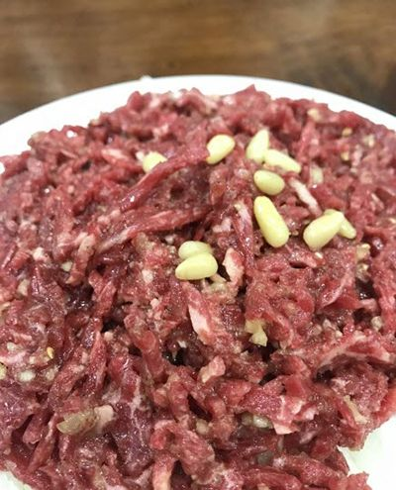

​

1967년부터 꾸준하게 사랑을 받아온 용두동 대표 해장국집 '어머니대성집'. 내부는 좌식, 입식을 나뉘어 있고 깔끔한 인테리어의 매장이다. 대표 메뉴 '해장국'은 내장 고기가 먹기 좋게 다져 올라가 있고 밥이 토렴 되어 나오는 것이 특징. 우거지가 듬뿍 들어가 시원한 맛을 내고 탱글탱글한 선지가 씹는 맛을 더해준다. '육회, '모듬수육', '산적' 등 다양한 안줏거리도 애주가들이 즐겨찾는 인기 메뉴. 해장국은 토렴이 돼 나오기 때문에 국물 온도가 살짝 낮은 편이니 참고.

​

▲위치: 서울 동대문구 무학로43길 44 ▲영업시간: 매일 18:30-16:00 ▲가격: 해장국(보통) 9천원, 꼬치산적 1만원, 육회 3만원, 모듬수육 3만5천원, 육회비빔밥 1만5천원 ▲후기(식신 로즈로우): 가볍게 해장국에 소주 마시러 갔다가 육회에 빠져나오지 못한 식당. 육회를 써는 방법이 달라서인지 식감도 다르고 자극적인 양념이 없음에도 젓가락을 멈출 수 없었다.

​

**■ 24시간 푹 고아낸 사골 육수, 구기동 '장모님해장국’**

​

모든 음식에 국내산 한우만 고집하는 뚝심을 이어오는 '장모님해장국'. 북한산 근처 위치해 있어 등산객들이 즐겨 찾는다. 24시간 가마솥으로 한우를 푹 고아낸 진한 육수를 이용한 '해장국'이 대표 메뉴. 사골 육수에 직접 담근 된장을 풀어 구수하면서 개운한 맛을 낸다. 거칠게 빻은 고춧가루를 넣어 매콤하게 즐길 수도 있다. 돌판 위에 다양 부위의 소고기, 양파, 육수가 함께 나오는 '모듬수육'도 인기 메뉴. 날에 따라 서비스로 나오는 두부, 간, 천엽을 맛볼 수도 있다.

​

▲위치: 서울 종로구 진흥로 421 ▲영업시간: 매일 06:00-22:00 ▲가격: 해장국 7천원, 설렁탕 7천원, 우거지 7천원, 김치전 6천원, 모듬수육 3만원 ▲후기(식신 고구마~~:)): 저는 선지를 못먹어서 설렁탕을 먹었는데 설렁탕 맛집 못지 않게 맛있었어요! 남편이 시킨 해장국도 한입 먹어보니 와우 대박이더라구요~ 김치전도 쫀득하니 맛있습니다~

​

**■ 묵직하면서 깔끔한 국물, 용문동 '창성옥'**

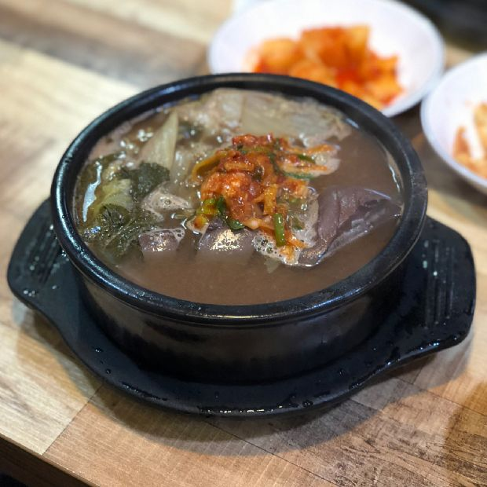

​

'창성옥'은 초가집 한 모퉁이에서 계란후라이를 부치던 집에서 시작해 약 70년의 전통을 자랑하는 곳이다. 이곳의 '해장국'은 큼직한 소뼈와 선지가 들어가 진한 국물 맛이 특징. 다진 파 양념장이 올라가 매콤하면서도 달짝지근한 맛을 더해준다. 소뼈와 선지만 좀 더 푸짐하게 즐기고 싶다면 '뼈전골'을 추천. 반숙으로 나오는 '후라이'에 해장국 국물을 살짝 넣고 밥과 함께 비벼 먹으면 별미. 포장시에는 직접 먹는 것보다 해장국의 양을 많이 넣어 주기 때문에 밥과 반찬은 별도다.

​

▲위치: 서울 용산구 새창로 124-10 ▲영업시간: 평일 05:00-02:00, 주말 00:00-24:00 ▲가격: 해장국 7천원, 뼈전골(小) 2만1천원 ▲후기(식신 Min Seob Shin): 서울 3대 소뼈 해장국. 흔히 접할수 있는 감자탕이나 순대국에 비해 독특한 맛이 있음. 소뼈와 선지, 계란 후라이가 메인.

​

**■ 날달걀을 넣어 먹는 제주식해장국, 용강동 '모이세해장국'**

​

마포역 1번 출구 인근 마포음식문화거리에 위치한 '모이세해장국'. 날달걀을 풀어먹는 제주 스타일 해장국집으로 유명하다. 쫄깃쫄깃한 다양한 종류의 내장이 듬뿍 들어간 '내장탕'이 대표 메뉴. 곱이 꽉 차 있는 곱창과 신선한 내장을 맛볼 수 있다. 잡내가 나지 않아 내장탕을 처음 접하는 사람들도 거부감없이 먹어볼 수 있다. 24시간 연중무휴이긴 하지만 가끔 문을 닫는 날이 있어 미리 전화를 해보고 가는 것을 추천.

​

▲위치: 서울 마포구 토정로 286▲영업시간: 매일 00:00-24:00 ▲가격: 모이세소고기해장국 7천원, 모이세선지해장국 7천원, 모이세소내장탕 8천원, 모이세소곱창전골 3만원 ▲후기(식신 더좋아): 끽해야 순대국만 먹던 저에게 신세계가..ㅋㅋ 모이세 내장탕 너무너무 맛있어요! 24시간 영업이라 가게닫고 집에오는길 종종 들르기도하구요.. 소주한잔하기 딱! 이지요^^ 저는 개인적으로 공기밥은 빼고 당면을 더 넣어달라고 주문. 매번 그렇게 먹어요~ 쌀쌀할때 생각나는 내장탕~춉춉

​

**■ 개성 넘치는 진한국물 서울식해장국, 효창동 '한성옥'**

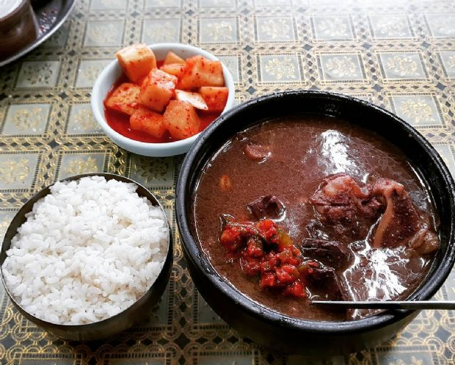

​

용산 3대 해장국집으로 진한 국물을 자랑하는 '한성옥'. 새벽에 영업을 시작하여 택시기사들의 단골집으로도 유명한 곳이다. 소목 뼈와 선지가 들어간 서울식 해장국 스타일의 '해장국'이 대표메뉴이자 단일 메뉴. 선지와 소뼈, 배춧속을 통째로 넣어 묵직하면서 기름진 짙은 국물 맛이 특징이다. 소뼈에 토실토실하게 붙어 있는 살코기는 푹 삶았기 때문에 부드러운 식감을 느낄 수 있다. 기름진 국물에 시원달큰한 깍두기를 곁들여 먹으면 뒷맛을 깔끔하게 해줘 잘 어울린다. 노포 분위기에서 합석을 하며 먹는 분위기이므로 참고할 것.

​

▲위치: 서울 용산구 백범로 283▲영업시간: 매일 03:00-15:00, 연중무휴 ▲가격: 해장국 7ㅊ천원 ▲후기(식신 고무고무히어로): 재료 소진될 때까지 하는 해장국집. 선지와 소목뼈와 배추가 들어가서 국물이 진하고 시원합니다. 소뼈는 제법 살이 많이 붙어 있어서 실합니다 메뉴는 단 한 가지 해장국입니다. 해장하기에 최고로 훌륭했어요.

​

**\*본 칼럼 내용은 본지 편집방향과 다를 수 있습니다.**